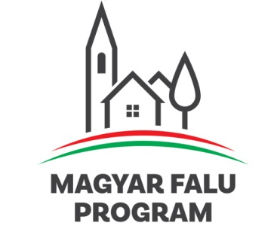
Várdomb Község Önkormányzata a Miniszterelnökség és a Magyar Államkincstár 2019. november 11-én kelt Támogatói Okirat alapján a Magyar Falu Program keretében meghirdetett, Óvoda udvar című pályázati kiírás keretében 2.114.550 Ft támogatásban részesült.
A támogatás keretében új játékok kerülnek beszerzésre az óvoda udvarára.
Simon Csaba
polgármester

